Міністерство освіти і науки України

Вінницький національний технічний університет

Факультет інформаційних технологій та комп’ютерної інженерії

Кафедра ПЗ

Лабораторна робота №3

з дисципліни «Програмування мовою Python»

Виконав: ст. 2ПІ-22Б Чорний О. В.

Перевірив: доцент Рейда О. М.

Вінниця – 2025

**ЛАБОРАТОРНА РОБОТА №3**

**Мета**: ознайомитися з циклами і операторами розгалуження в програмуванні.

**Завдання**:

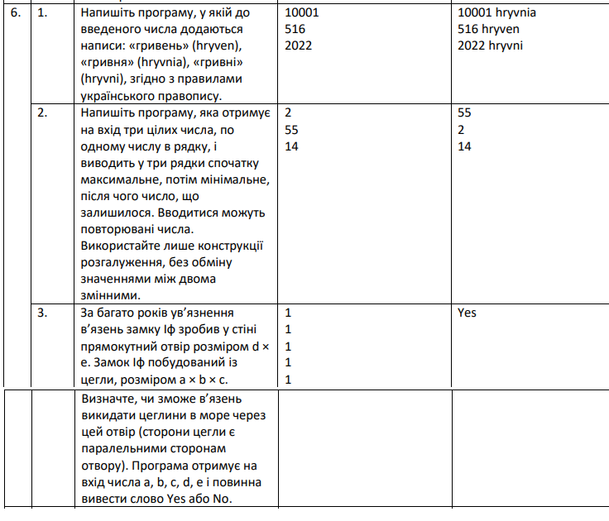

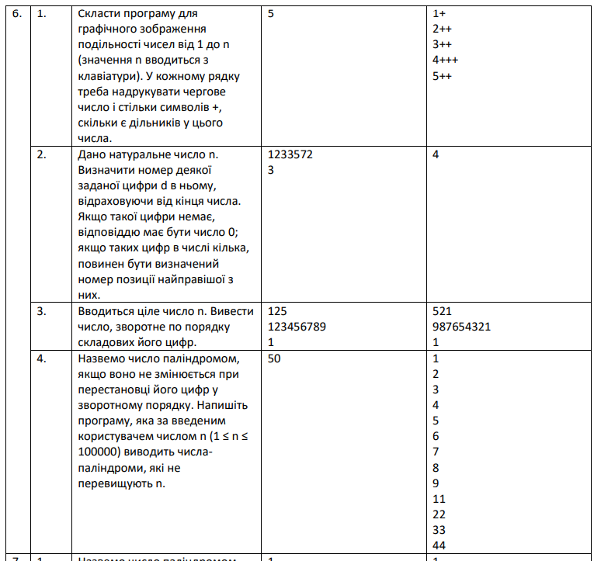

**Код програми:**

#1

a = input()

# if a[-1] == "1":

# print(a + " hryvnia")

# elif a[-1] in ( "5","6","7","8","9","0"):

# print(a + " hryven")

# elif a[-1] in ( "2","3","4"):

# print(a + " hryvni")

match a[-1]:

case "5"|"6"|"7"|"8"|"9"|"0":

print(a + " hryven")

case "2"|"3"|"4":

print(a + " hryvni")

case "1":

print(a + " hryvnia")

#2

a = int(input())

b = int(input())

c = int(input())

#max

if a>=b and a>=c:

print(a)

elif b>=a and b>=c:

print(b)

else:

print(c)

#min

if a <= b and a <= c:

print(a)

elif b <= a and b <= c:

print(b)

else:

print(c)

#remainder

if (a >= b and a <= c) or (a <= b and a >= c):

print(a)

elif (b >= a and b <= c) or (b <= a and b >= c):

print(b)

else:

print(c)

#3

a = int(input())

b = int(input())

c = int(input())

d = int(input())

e = int(input())

if (a <= d and b <= e) or (a <= e and b <= d) or \

(a <= d and c <= e) or (a <= e and c <= d) or \

(b <= d and c <= e) or (b <= e and c <= d):

print("Yes")

else:

print("No")

#2.1

n = int(input())

def count_divisors(num):

count = 0

for i in range(1, num + 1):

if num % i == 0:

count += 1

return count

for i in range(1, n + 1):

print(i, "+" * count_divisors(i))

#2.2

n = input()

d = input()

position = 0

for i in range(len(n), 0, -1):

if n[i-1] == d:

position = len(n) - i+1

break

print(position)

#2.3

a = input()

print(a[::-1])

#2.4

n = int(input())

def is_palindrome(num):

return str(num) == str(num)[::-1]

for i in range(1, n + 1):

if is_palindrome(i):

print(i)

**Результат роботи програми:**

